**Линейной функцией** называется функция вида y=kx+b

В уравнении функции число kназывается коэффициентом наклона.

Например, в уравнении функции y=-2x+3 k=-2; ~~b=3;

в уравнении функции y=-2+3x   k=3; ~~b=-2;

в уравнении функции y=-x   k=-1; ~~b=0;

в уравнении функции y=5   k=0; ~~b=5.

https://ege-ok.ru/wp-content/plugins/wpmathpub/phpmathpublisher/img/math_1002_c20ad4d76fe97759aa27a0c99bff6710.png

**Графиком линейной функции является прямая линия.**

**1. Чтобы построить график функции**, нам нужны координаты двух точек, принадлежащих графику функции. Чтобы их найти, нужно взять два значения х, подставить их в уравнение функции, и по ним вычислить соответствующие значения y.

Например, чтобы построить график функции y={1/3}x+2  , удобно взять x=0 и x=3  , тогда ординаты эти точек будут равны y=2   и y=3  .

Получим точки А(0;2) и В(3;3). Соединим их и получим график  функции y={1/3}x+2  :

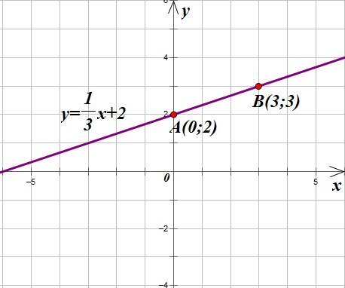

**2**. В уравнении функции y=kx+b коэффициент k   отвечает за наклон графика функции:

* если k>0https://ege-ok.ru/wp-content/plugins/wpmathpub/phpmathpublisher/img/math_1002_c20ad4d76fe97759aa27a0c99bff6710.png, то график наклонен вправо
* если  k<0https://ege-ok.ru/wp-content/plugins/wpmathpub/phpmathpublisher/img/math_1002_c20ad4d76fe97759aa27a0c99bff6710.png, то график наклонен влево

Коэффициент b отвечает за сдвиг графика вдоль оси OY:

* если b>0https://ege-ok.ru/wp-content/plugins/wpmathpub/phpmathpublisher/img/math_1002_c20ad4d76fe97759aa27a0c99bff6710.png, то график функции y=kx+b получается из графика  функцииy=kx сдвигом на b единиц вверх вдоль оси OY
* если  b<0https://ege-ok.ru/wp-content/plugins/wpmathpub/phpmathpublisher/img/math_1002_c20ad4d76fe97759aa27a0c99bff6710.png, то график функции y=kx+b получается из графика функции y=kx сдвигом на b единиц   вниз вдоль оси OY

На рисунке ниже изображены графики функций y=2x+3; y={1/2}x+3; y=x+3 https://ege-ok.ru/wp-content/plugins/wpmathpub/phpmathpublisher/img/math_1002_c20ad4d76fe97759aa27a0c99bff6710.png

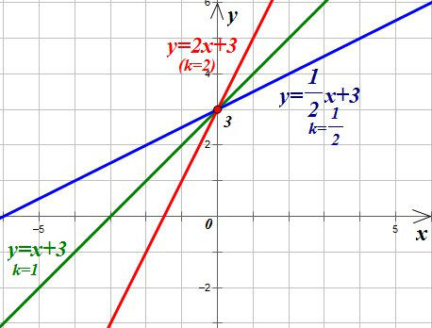

Заметим, что во всех этих функциях коэффициент k**больше нуля**, и все графики функций наклонены **вправо**. Причем, чем больше значение k, тем круче идет прямая.

Во всех функциях b=3 - и мы видим, что все графики пересекают ось OY в точке (0;3)

Теперь рассмотрим графики функций y=-2x+3; y=-{1/2}x+3; y=-x+3 https://ege-ok.ru/wp-content/plugins/wpmathpub/phpmathpublisher/img/math_1002_c20ad4d76fe97759aa27a0c99bff6710.png

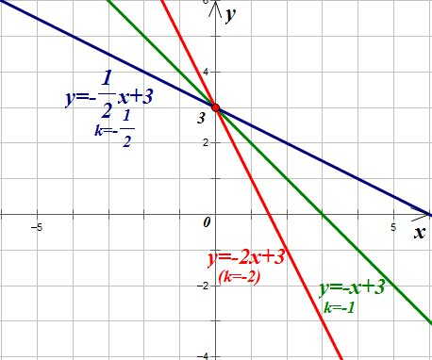

На этот раз  во всех  функциях коэффициент k**меньше нуля**, и все графики функций наклонены **влево**.

Заметим, что чем больше |k|, тем круче идет прямая. Коэффициент b тот же, b=3, и графики также как в предыдущем случае пересекают ось OY в точке (0;3)

Рассмотрим графики функций  y=2x+3; y=2x; y=2x-2

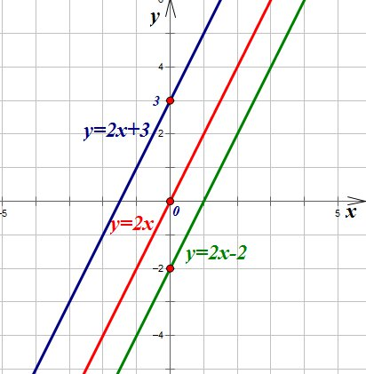

Теперь  во всех уравнениях функций коэффициенты k равны. И мы получили три параллельные прямые.

Но коэффициенты b различны, и эти графики пересекают ось OY  в различных точках:

График функции y=2x+3 (b=3) пересекает ось OY  в точке (0;3)

График функции y=2x (b=0) пересекает ось OY  в точке (0;0) -  начале координат.

График функции y=2x-2 (b=-2) пересекает ось OY  в точке (0;-2)

Итак, если мы знаем знаки коэффициентов k и b, то можем сразу представить, как выглядит график функции y=kx+b.

Если  **k<0 и b>0,**то график функции y=kx+b имеет вид:

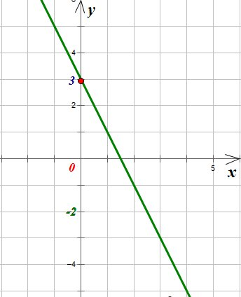

Если  **k>0 и b>0,**то график функции y=kx+b имеет вид:

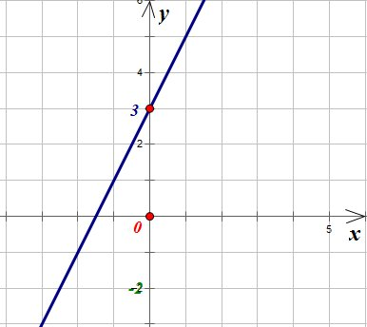

Если  **k>0 и b<0,**то график функции y=kx+b имеет вид:

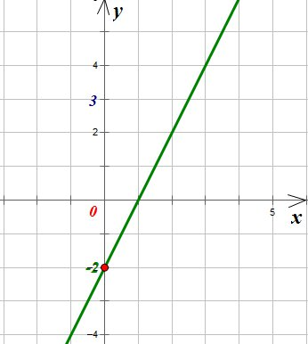

Если  **k<0 и b<0,**то график функции y=kx+b имеет вид:

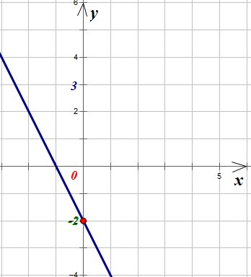

Если  **k=0 ,**то  функция y=kx+b превращается в функцию   y=b и ее график имеет вид:

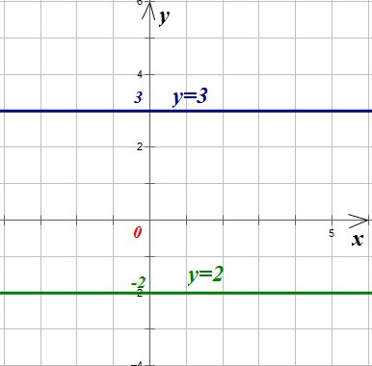

Ординаты всех точек графика функции y=b равны b

Если**b=0**, то график функции y=kx проходит через начало координат:

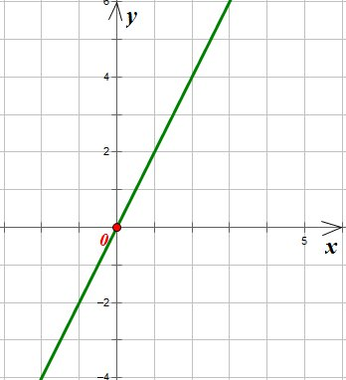

 Это **график прямой пропорциональности**.

**3. Отдельно отмечу график уравнения** x=a. График этого уравнения представляет собой прямую линию, параллельую оси OY все точки которой имеют абсциссу x=a.

Например, график уравнения x=3  выглядит так:

**Внимание!** Уравнение x=a не является функцией, так  как различным значениям аргумента соответствует одно и то же значение функции, что не соответствует [определению функции](https://ege-ok.ru/2012/01/15/svoystva-funktsii/).

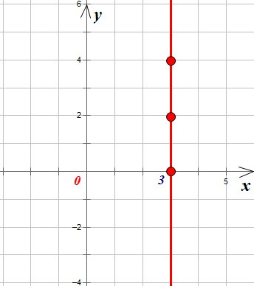

**4. Условие параллельности двух прямых:**

**График функции** y=k_1{x}+b_1 **параллелен графику функции** y=k_2{x}+b_2, если k_1=k_2

**5. Условие перпендикулярности двух прямых:**

**График функции** y=k_1{x}+b_1 **перпендикулярен графику функции** y=k_2{x}+b_2, если k_1*k_2=-1 или k_1=-1/{k_2}

**6. Точки пересечения графика функции y=kx+b с осями координат.**

**С осью ОY.** Абсцисса любой точки, принадлежащей оси ОY равна нулю. Поэтому, чтобы найти точку пересечения с осью ОY нужно в уравнение функции вместо х подставить ноль. Получим y=b. То есть точка пересечения с осью OY имеет координаты (0;b).

**С осью ОХ:** Ордината любой точки, принадлежащей оси ОХ равна нулю. Поэтому, чтобы найти точку пересечения с осью ОХ нужно в уравнение функции вместо y подставить ноль. Получим 0=kx+b. Отсюда x=-b/k. То есть точка пересечения с осью OX имеет координаты (-b/k;0):

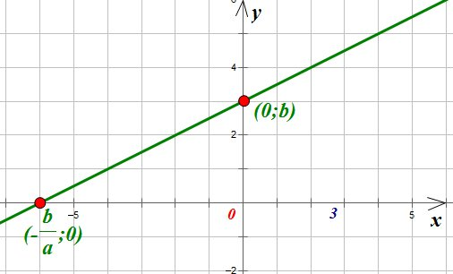

**Рассмотрим решение задач.**

**1. Постройте график функции y=kx+b, если известно, что он проходит через точку А(-3;2) и параллелен прямой y=-4x.**

В уравнении функции  y=kx+b два неизвестных параметра: k и b. Поэтому в тексте задачи должны быть два условия, характеризующих график функции.

а) Из того, что график функции y=kx+b параллелен прямой y=-4x, следует, что k=-4. То есть уравнение функции имеет вид y=-4x+b

б) Нам осталось найти b. Известно, что график функции y=-4x+b проходит через точку А(-3;2). Если точка принадлежит графику функции, то при подстановке ее координат в уравнение функции, мы получим верное равенство:

2=-4*(-3)+b  отсюда b=-10

Таким образом, нам надо построить график функции y=-4x-10

Точка А(-3;2) нам известна, возьмем точку B(0;-10)

Поставим эти точки в координатной плоскости и соединим их прямой:

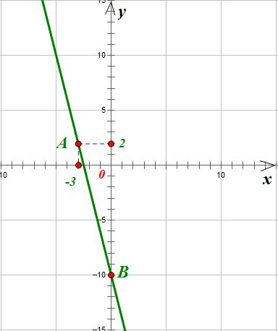

**2.** Написать уравнение прямой, проходящей через точки A(1;1); B(2;4).

Если прямая проходит через точки с заданными координатами, следовательно, координаты точек удовлетворяют уравнению прямой  y=kx+b. То есть если мы координаты точек подставим в уравнение прямой, то получим верное равенство.

Подставим координаты каждой точки в уравнение  y=kx+b и получим систему линейных уравнений.

delim{lbrace}{matrix{2}{1}{{1=k+b} {4=2k+b} }}{ }

Вычтем из второго уравнения системы первое, и получим k=3. Подставим значение k в первое уравнение системы, и получим b=-2.

Итак, уравнение прямой y=3x-2.

**3. Постройте график уравнения (2y-x+1)(y^2-1)=0**

Чтобы найти,  при каких значениях неизвестного произведение нескольких множителей равно нулю, нужно каждый множитель приравнять к нулю и учесть [ОДЗ](https://ege-ok.ru/2012/01/13/oblast-dopustimyih-znacheniy/) каждого множителя.

Это уравнение не имеет ограничений на ОДЗ. Разложим на множители вторую скобку и приравняем каждый множитель к нулю. Получим совокупность уравнений:

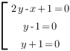

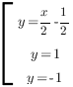

Построим графики всех  уравнений совокупности в одной коорднатной плоскости. Это и есть график уравнения  (2y-x+1)(y^2-1)=0:

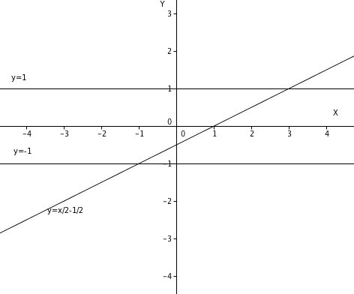**4. Постройте график функции y=kx+b, если он перпендикулярен прямой y=-{1/2}x   и проходит через точку М(-1;2)**

Мы не будем строить график, только найдем уравнение прямой.

а) Так как график функции y=kx+b, если он перпендикулярен прямой y=-{1/2}x  , следовательно k*{-1/2}=-1, отсюда k=2. То есть уравнение функции имеет вид y=2x+b

б) Мы знаем, что  график функции y=2x+b проходит через точку М(-1;2). Подставим ее координаты в уравнение функции. Получим:

2=2*{-1}+b, отсюда b=4.

Следовательно, наша функция имеет вид: y=2x+4.

**5. Постройте график функции y=(x^2-1)(1/{x-1}-1/{x+1})+x**

Упростим выражение, стоящее в правой части уравнения функции.

**Важно!** Прежде чем упрощать выражение, найдем его ОДЗ.

Знаменатель дроби не может быть равен нулю, поэтому x<>1https://ege-ok.ru/wp-content/plugins/wpmathpub/phpmathpublisher/img/math_1002_c20ad4d76fe97759aa27a0c99bff6710.png, x<>-1https://ege-ok.ru/wp-content/plugins/wpmathpub/phpmathpublisher/img/math_1002_c20ad4d76fe97759aa27a0c99bff6710.png.

(x^2-1)(1/{x-1}-1/{x+1})+x = (x-1)(x+1)({x+1-(x-1)}/({{x-1})({x+1})})+x= (x-1)(x+1)2/{(x-1)(x+1)}+x=x+2

Тогда наша функция принимает вид:

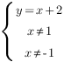https://ege-ok.ru/wp-content/plugins/wpmathpub/phpmathpublisher/img/math_1002_c20ad4d76fe97759aa27a0c99bff6710.png

То есть нам надо построить график функции y=x+2 и выколоть на нем две точки: с абсциссами x=1 и x=-1:

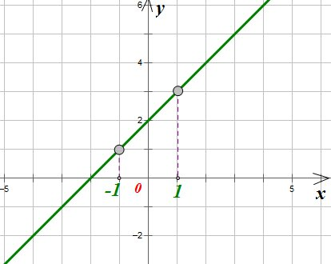

https://ege-ok.ru/wp-content/plugins/wpmathpub/phpmathpublisher/img/math_1002_c20ad4d76fe97759aa27a0c99bff6710.png